Праздничные программы пройдут ко Дню России в Коммунарке
10.06.2025
В Домах культуры района пройдут праздничные программы с выступлениями артистов ко Дню России. Мероприятия запланированы 11 июня по трем адресам: ДК «Коммунарка», ДКиС «Воскресенское» имени Загира Гасанова и ДК «Мосрентген».
На сцене выступят творческие и вокальные коллективы, сольные исполнители. Артисты подарят зрителям любимые песни о нашей Родине.
Расписание программ:
11:00 – ДК «Коммунарка», ул. Александры Монаховой, дом 21А,
12:00 – ДКиС «Воскресенское имени Загира Гасанова, пос. Воскресенское, дом №13Б,
13:00 – ДК «Мосрентген», пос. завода Мосрентген, дом №39.

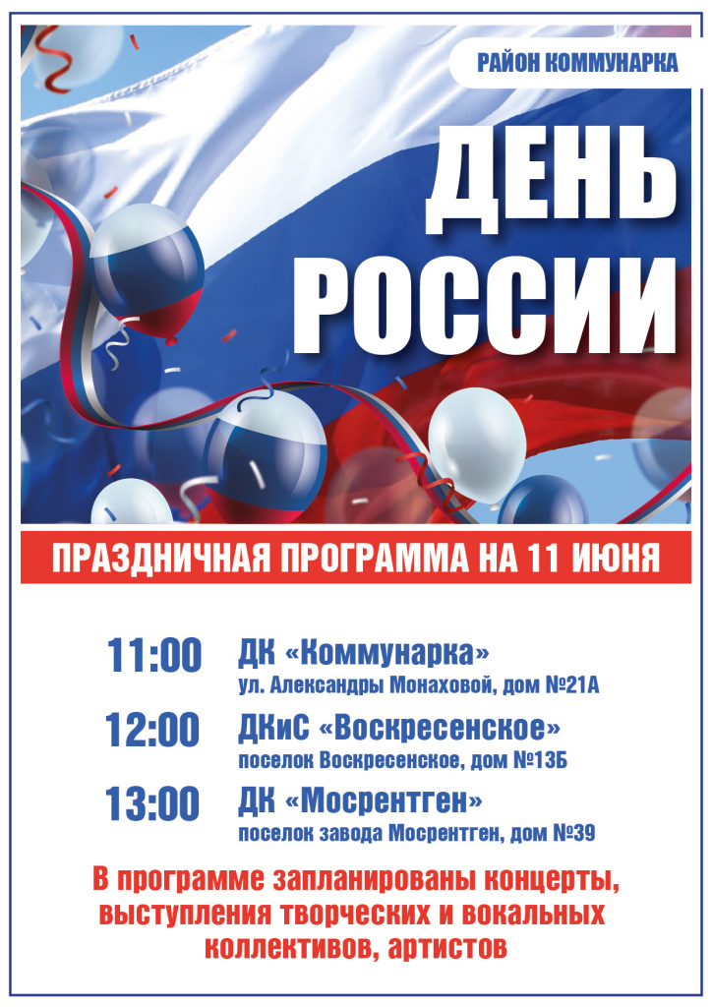

Адрес страницы: http://kommynarka.mos.ru/presscenter/news/detail/13021554.html
Управа района Коммунарка города Москвы

